Petites galettes

INGRÉDIENTS :

-- 3 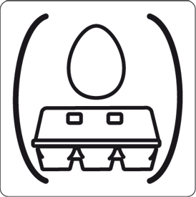 (ŒUFS)

- 180 g DE 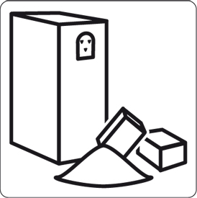 (SUCRE)
- 180 g DE 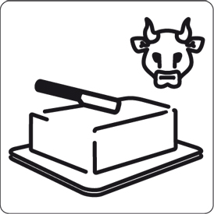 (BEURRE)

- 450 g DE 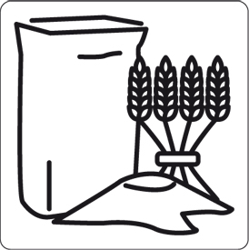 (FARINE)

PRÉPARATION :
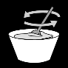MÉLANGER TOUS LES INGREDIENTS

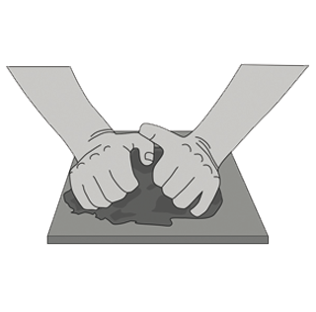PÉTRIR

FORMER DES GALETTES.

CUIRE A 170°C AU FOUR PENDANT 15 MIN.

